Witam Was serdecznie moje „Misiaczki”.
Jest mi bardzo smutno, że nie mogę spotkać się z Wami, ale możemy pobawić się wspólnie z rodzicami.
Pozdrawiam Was cieplutko

Temat: Zwierzęta wiejskie.

Powitanie zwierzątek - wprowadzenie w tematykę zajęć.
„A sio” – zabawa. Dziecko idzie w kierunku rodzica (naśladując ruchem odpowiednie zwierzątko):

Rodzic: – Idą koguty, dziobać buty (gdy dziecko jest już blisko rodzica) - A sio, koguty!
a dziecko krzyczy: Kukuryku, kukuryku.
Rodzic: – Idą kury do kurnika (gdy dziecko jest już blisko rodzica) - A sio, kury!
a dziecko odpowiada: Ko, ko, ko.
Rodzic: – Idą indory do stodoły – A sio, indory!
a dziecko krzyczy: Gul, gul, gul
Rodzic: – Idą psiaki łobuziaki – Do budy psiaki!
a dziecko zaczynają ujadać: Hau, hau.

Przeczytam wiersz, a Ty posłuchaj uważnie, ponieważ będę zadawała pytania.
Wiersz pt. Na wiejskim podwórku / Stanisław Kraszewski (sylwety zwierząt do wykorzystania w wierszu, można wydrukować i wyciąć Załącznik Nr 2)

Na podwórko dumne matki prowadziły swoje dziatki:
Krowa – łaciate cielątko,
Koza – rogate koźlątko,
Owca – kudłate jagniątko,
Świnka – różowe prosiątko,
Kurka – pierzaste kurczątko,
Gąska – puchate gąsiątko,
Kaczka – płetwiaste kaczątko,
Każda prowadzi swoje dzieciątko!
Wtem ujrzały pieska Burka, który urwał się ze sznurka.
Tak się bardzo przestraszyły, że aż dzieci pogubiły.
Krowa – łaciate cielątko,
Koza – rogate koźlątko,
Owca – kudłate jagniątko,
Świnka – różowe prosiątko,
Kurka – pierzaste kurczątko,
Gąska – puchate gąsiątko,
Kaczka – płetwiaste kaczątko,
Każda zgubiła swoje dzieciątko!
Wtem gospodarz konną furką wjechał prosto na podwórko.
Zszedł czym prędzej ze swej furki, zamknął Burka do komórki.
Lamentują biedne mamy: „Co my teraz robić mamy?”.
Wtem z kryjówek wyszły dziatki, odnalazły swoje matki:
Krowę – łaciate cielątko,
Kozę – rogate koźlątko,
Owcę – kudłate jagniątko,
Świnkę – różowe prosiątko,
Kurkę – pierzaste kurczątko,
Gąskę – puchate gąsiątko,
Kaczkę – płetwiaste kaczątko,
Znalazło mamę każde dzieciątko.

Po przeczytaniu wiersza zadajemy dziecku pytania:
Jakie zwierzęta wystąpiły w wierszu?
Co wydarzyło się w wierszu?
Kto spowodował kłopoty?
Co zrobił gospodarz?

Odgłosy zwierząt
- zadajemy dziecku pytanie: Jakie zwierzęta można spotkać na wiejskim podwórku? Jakie odgłosy wydają?
https://www.youtube.com/watch?v=yLiRpy71W50
Następnie dziecko wykonuje zadanie KP3.30a i b. (Karta Pracy 3, strona 30a i b).

Stary Donald farmę miał
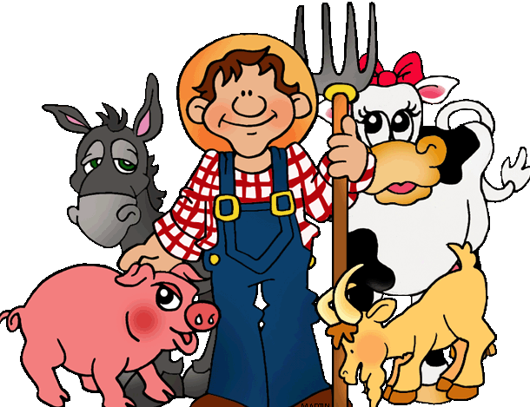
– zaśpiewajmy razem piosenkę:(możemy wykorzystać jako akompaniament, np. drewniane łyżki kuchenne)
https://www.youtube.com/watch?v=KITSIpt5GzA

Zwierzakowe cienie
– odrysowywanie cieni zwierząt wiejskich.
Do zabawy są potrzebne plastikowe lub drewniane figurki zwierząt wiejskich.
W słoneczny dzień można przeprowadzić zabawę na dworze, w pochmurny przy świetle lampy lub latarki. Ustawiamy zabawki w rzędzie. Oświetlamy je latarką, tak żeby powstał cień. Odrysowujemy cienie i wypełniamy ich kontury (dowolnie np. kredki, plastelina, farby itp.)

ZROBIMY SOBIE MAŁĄ PRZERWĘ NA ZABAWĘ
Wprowadzanie litery Ł, ł,
Czy znasz jakieś wyrazy rozpoczynające się na głoskę „ł”? (ławka, łokieć, łuk, łyżka….), a może poszukamy takich przedmiotów w domu, które rozpoczynają się na głoskę „ł”?

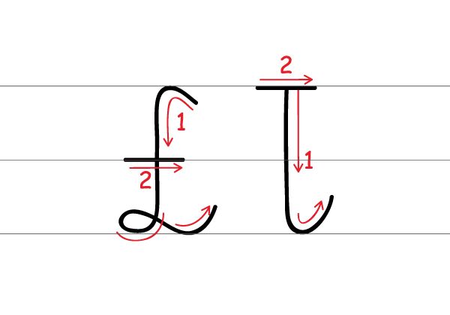
Ł ł

łopata
ło-pa-ta
ł-o-p-a-t-a
(czerwone samogłoski, niebieskie spółgłoski)

Podzielimy wyraz na sylaby: ło-pa-ta, Ile sylab?
Co słyszę na początku? – Jaką głoskę?- „ł”,
Co słyszę na końcu?- Jaką głoskę? – „a”.
Podzielimy teraz wyraz łopata na głoski: ł-o-p-a-t-a (Ile głosek? policzymy)

(Do zabawy możemy wykorzystać nasze literki – Wyszukaj spośród wszystkich literek taką samą literkę, którą dzisiaj poznajemy). Możemy spróbować układać wyrazy z poznanych już liter i litery „ł”.
Nauczymy się teraz pisać literę Ł, ł.
Najpierw paluszkiem w powietrzu, potem po śladzie (Załącznik Nr 1), możemy też wykorzystać rozsypaną na tacy mąkę lub kaszkę i pisać paluszkiem, układać literę z różnych przedmiotów: sznurek, koraliki, wstążka, sznurowadło, plastelina itp.
(Pamiętajmy! Uczymy dzieci pisać litery pisane, nie drukowane )
Wykonajmy zadanie w Kartach Pracy • KP3.29 (Karta Pracy 3, strona 29a i b)
Wykorzystajmy książkę „Kropki, kreski i litery” - opracujmy literkę Ł, ł.

Załącznik Nr 1.

Załącznik Nr 2

Krowa – cielątko
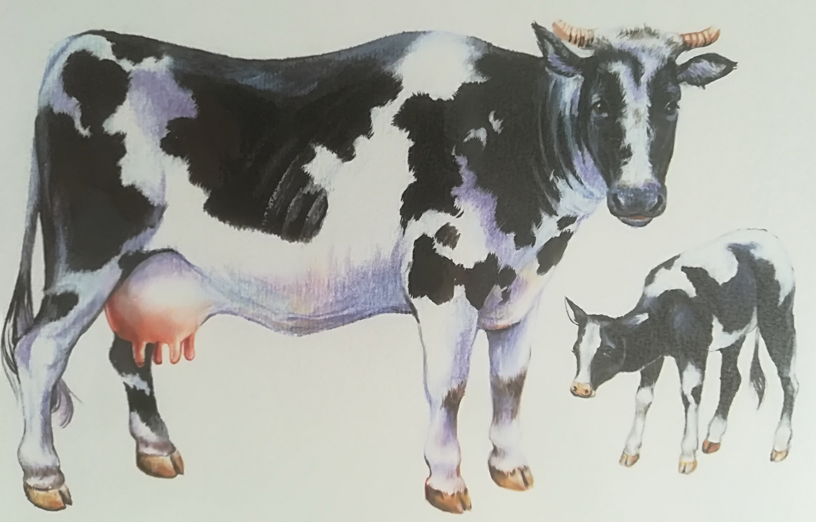

Koza – koźlątko

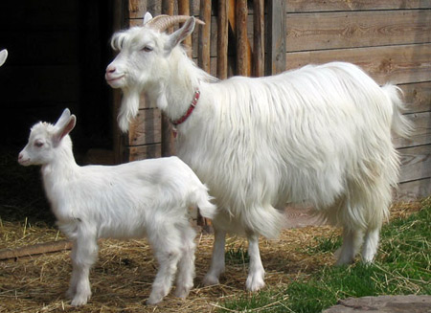

Owca – jagniątko
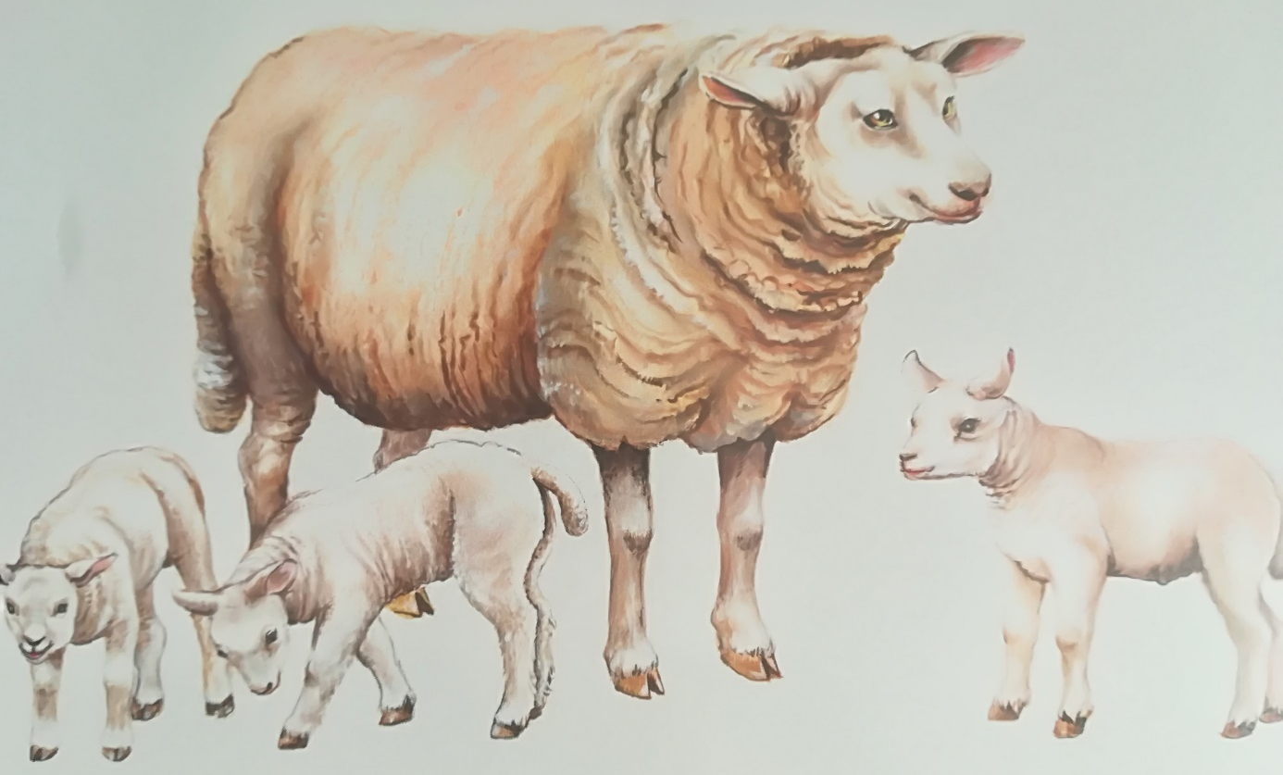

Świnka – prosiątko
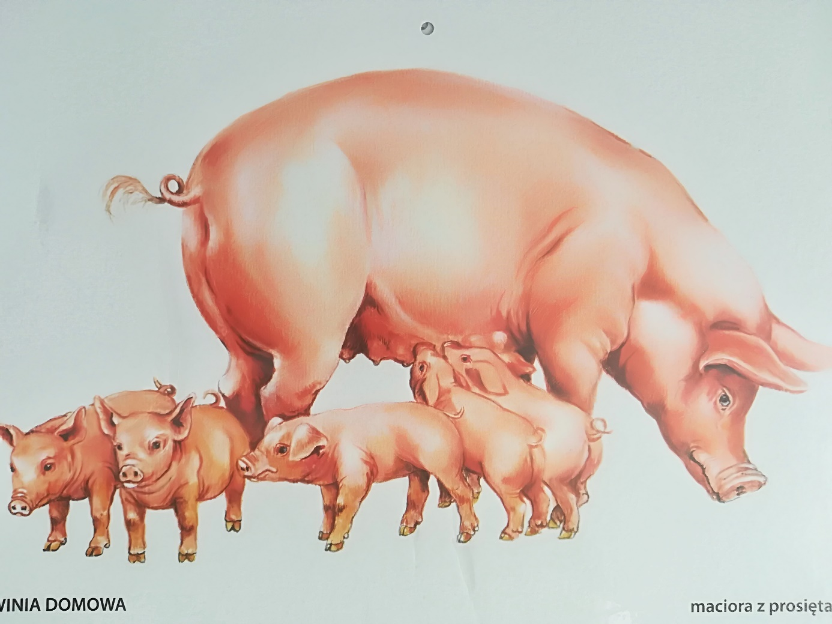

Kura – kurczątko
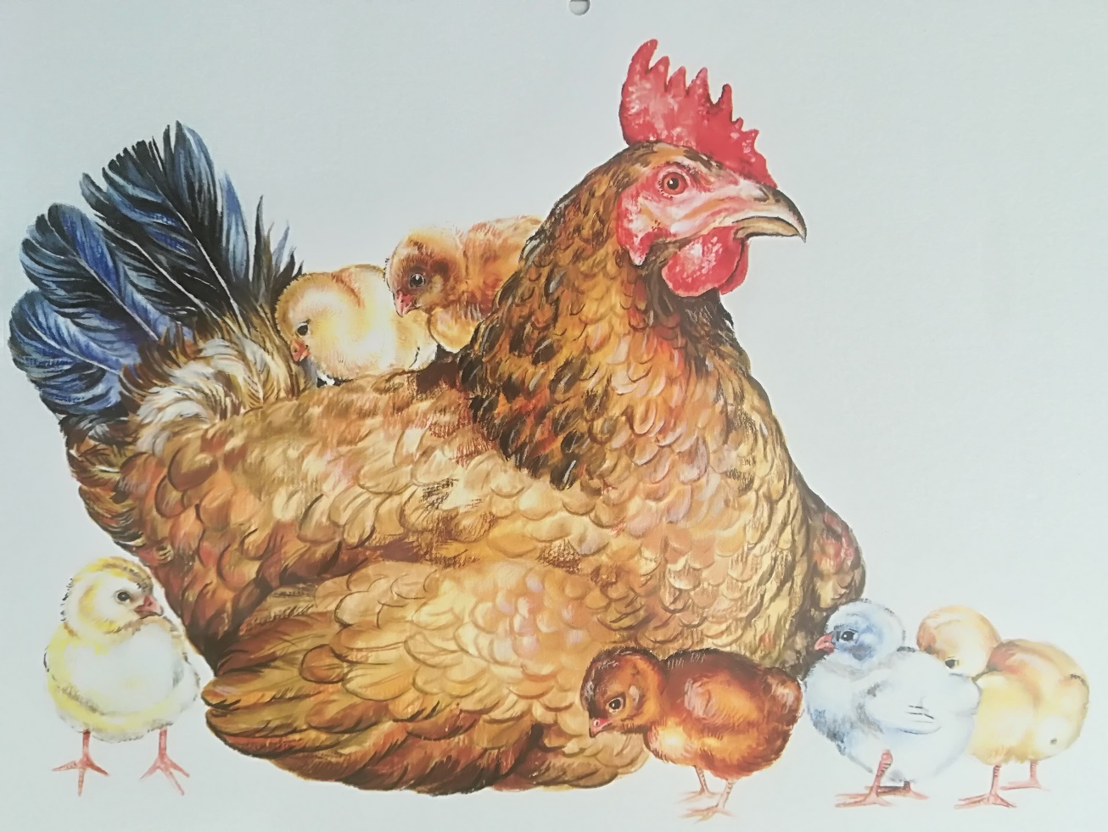

Gąska – gąsiątko
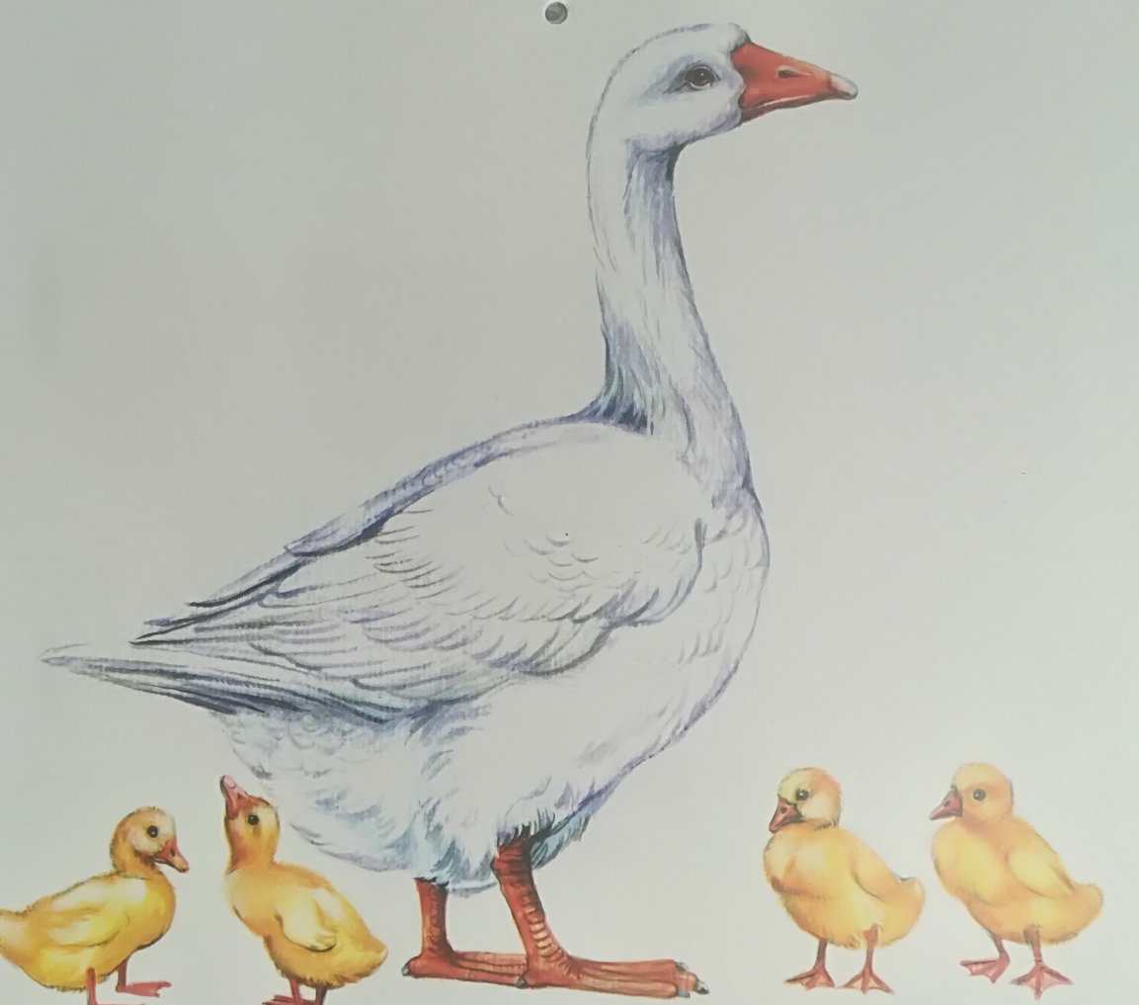

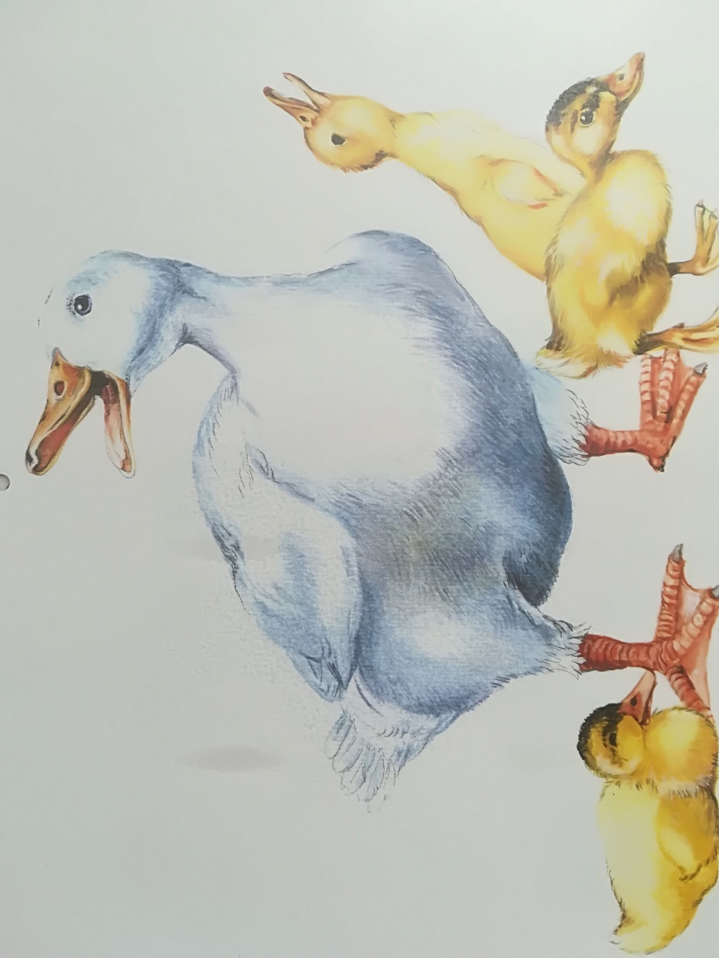
Kaczka – kaczątko

Piesek Burek Gospodarz
